**Proyecto Sitio Web – estático**

**KalMate**

**1. Título del proyecto y nombre de los integrantes**

Título del proyecto: KalMate

Integrantes:

Acevedo Gabriel, Duran Axel, Losada Dylan, Montero Morena, Rasjido Candela, Rodriguez Naiara.

**2. Objetivo del sitio (tema y propósito)**

El proyecto KalMate tiene como objetivo crear un sitio web funcional que represente un emprendimiento dedicado a la venta de productos relacionados con la cultura del mate. El sitio busca brindar una experiencia de navegación intuitiva, con un catálogo organizado, páginas informativas y un sistema básico de autenticación para los usuarios.

**3. Estructura del sitio (mapa del sitio o esquema de páginas)**

- Inicio (grupo6test.html): Logo del sitio, menú desplegable, barra de búsqueda, carrusel de imágenes, iconos informáticos y acceso a las secciones principales.  
- Productos (catalogofacha.html): Catálogo con secciones para mates, bombillas, termos y yerbas, cada una con fotos, precios y botones para agregar al carrito.  
- Sobre Nosotros (sobreNosotros.html): Sección informativa con detalles sobre el emprendimiento y su propósito y la ubicación.  
- Iniciar Sesión (login.html): Página para que el usuario acceda a su cuenta.  
- Registro (register.html): Página para crear una nueva cuenta.  
- Footer: Información de contacto, redes sociales y políticas de devolución.

**4. Descripción de las funcionalidades implementadas (especialmente las de JavaScript)**

- Menú desplegable responsivo implementado con checkbox y CSS.  
- Carrusel de imágenes en la página de inicio, utilizando Bootstrap.  
- Catálogo de productos con estructura visual organizada por categorías.  
- Sistema de registro e inicio de sesión simple (HTML y JavaScript) para simular autenticación de usuarios.  
- Enlaces entre las páginas para una navegación fluida.  
- Uso de Bootstrap y CSS para un diseño moderno y adaptable.

**5. Capturas de pantalla del sitio funcionando**

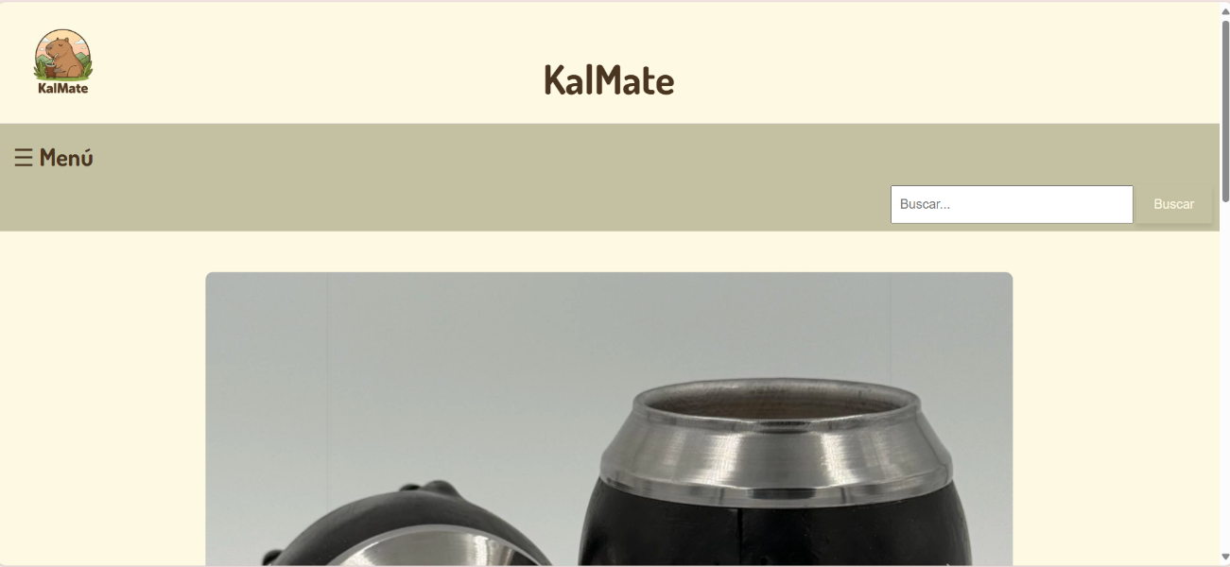

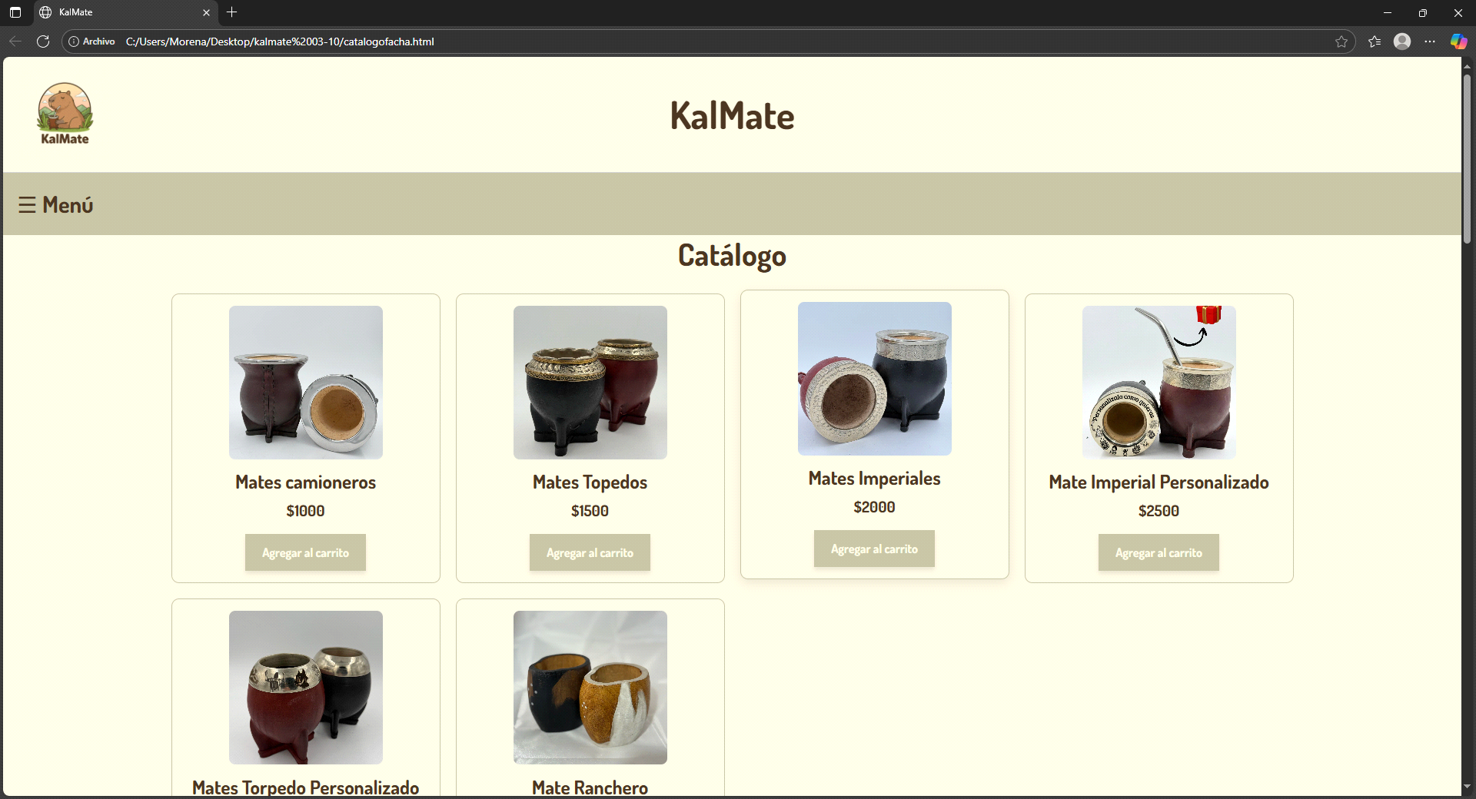

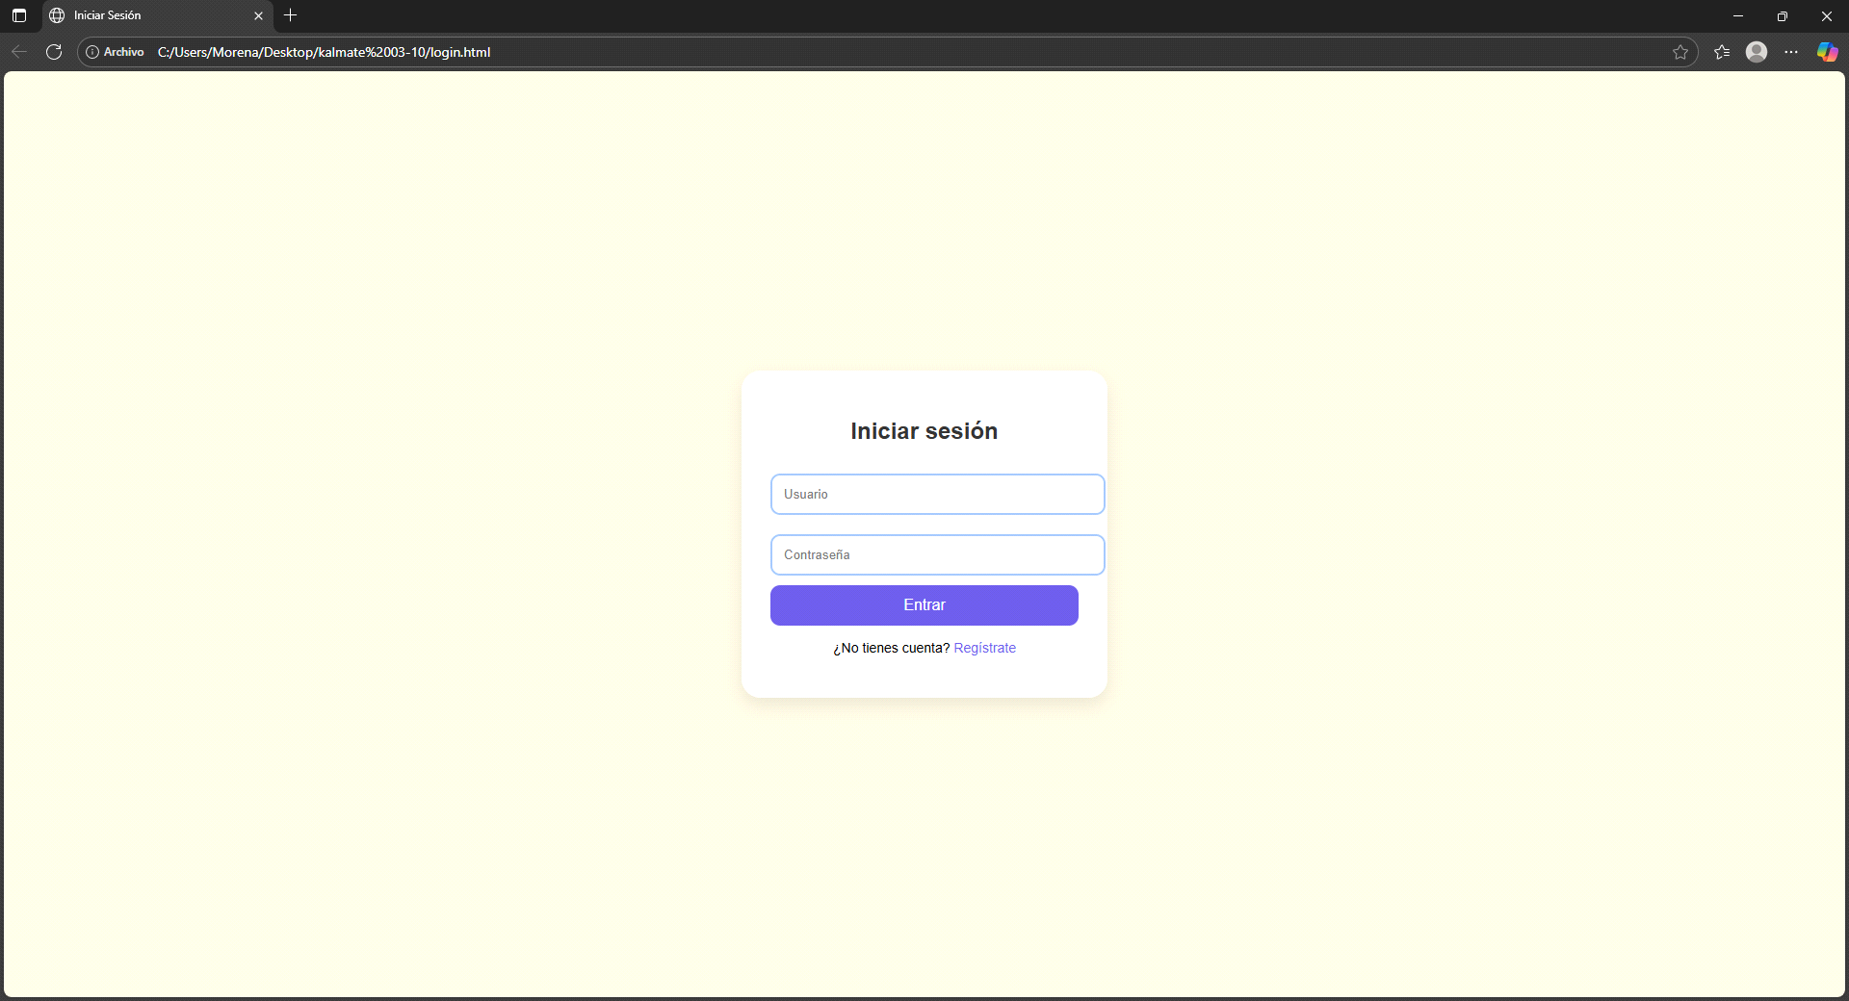

**6. URL pública del sitio publicado**

https://kalmateconunmate.netlify.app/

**7. Breve reflexión sobre lo aprendido y las dificultades encontradas**

Durante el desarrollo de KalMate, aprendimos a combinar HTML, CSS, JavaScript y Bootstrap para crear un sitio completo y funcional. La integración de distintas páginas permitió aplicar conceptos de estructura, navegación y diseño responsivo. Manejamos la dificultad de aprender todos estos conceptos y aplicarlos de forma prolija y acertada.

Otra de las mayores dificultades que tuvimos fue como grupo, en cuanto a la organización y la comunicación, pero sin duda nos hicimos la manera de completar el proyecto como lo pensabamos.